LACKER Weltneuheit auf der BAU 2025 live erleben
Fenstersteuerung neu gedacht
Waldachtal, Januar 2025 – Die LACKER GmbH ist in diesem Jahr wieder auf der BAU vertreten und Besucher können sich auf zwei Highlights, darunter eine Weltneuheit, freuen. Am Stand B1.540 werden eine innovative Steuerung für Lamellenfenster sowie der LACKER SmartTag präsentiert.
Mit ihrer neu entwickelten Steuerung präsentiert die LACKER GmbH eine Weltneuheit, mit der sie die Bedienung und Ansteuerung ihrer hochwertigen Lamellenfenster revolutioniert. Besucher können sich am Stand von einem Tool überzeugen, das neue Maßstäbe in der Gebäudetechnologie setzt und eine Vielzahl von Vorteilen wie flexible Vernetzungsmöglichkeiten, nahtlose Smart-Home-Integration und Sicherheitsfeatures für moderne Bauprojekte bietet.
Mit dem SmartTag demonstriert Lacker zudem, wie heutzutage die Fensterdaten unkompliziert eingesehen werden können. Dieser digitale Fensterzwilling hält nämlich vom CE-Zertifikat über den Kabelplan für Elektriker bis hin zu Serviceinformationen alles bereit. Dafür muss nur der QR-Code auf dem Rahmen gescannt werden.
Zeichen mit Leerzeichen: 1.012

Pressebild:  LACKER_Lamellenfenster.jpg  Bildunterschrift:  Die LACKER GmbH präsentiert auf der diesjährigen BAU zwei Highlights, darunter eine Weltneuheit.  Bildquelle: LACKER GmbH | 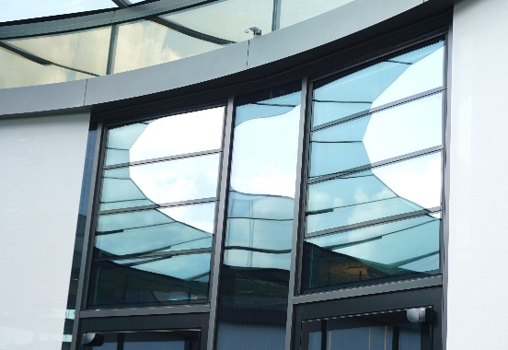

Über LACKER GmbH:
Die LACKER GmbH steht für innovative und technisch ausgereifte Lösungen für Fassadenbau und Fenstertechnik aus Glas und Metall. Umgesetzt werden ausgefallene Fassaden, Glasdächer, Lüftungselemente und Sonderkonstruktionen. Das 1964 gegründete und nach DIN EN ISO 9001:2015 zertifizierte Familienunternehmen bietet dabei alle Lösungen aus einer Hand, beginnend bei der Planung bis hin zur Fensterauslieferung bzw. Fassadenmontage. Mit seinen 100 Mitarbeitern arbeitet das Unternehmen zudem stetig an Weiterentwicklungen und Innovationen, um seinen Kunden für jedes Projekt die optimale Lösung in erstklassiger Qualität bieten zu können.
www.lacker.de

